
TRIBUNAL REGIONAL FEDERAL DA l' REGIÃO

ATA

13ª REUNIÃO DO COMITÊ INSTITUCIONAL DE PLANEJAMENTO ESTRATÉGICO DO TRIBUNAL REGIONAL FEDERAL DA 1ª REGIÃO

Data: 20 de novembro de 2019 Horário: das 14:30h às 16:00h
Local: Sala Orlando Gomes - Sede I - 2° andar

Participantes
Carlos Frederico Maia Bezerra - Diretor- Geral
Márcio Lúcio Marques - Secretário-Geral da Presidência
Wânia Marítiça Araújo Vieira - Diretora da Secretaria de Governança e Inovação Maria Cristina Turnes - Diretora da Secretaria de Administração
Gisele Metello de Matos - Diretora da Secretaria Judiciária
Clenys Reges R. P. de Castro - Diretora da Secretaria de Análise, Regular id ade Processual e Jurisprudência Lúcio Melre da Silva - Diretor da Secretaria de Tecnologia da Informação
Marília André S. M. Graça - Diretora da Secretaria de Auditoria Interna Estela Maria Barbosa da Cruz - Diretora da Secretaria de Gestão de Pessoas
Adelson Vieira Torres - Diretor da Secretaria de Planejamento Orçamentário e Financeiro Gabriela Vaz Junqueira Artiaga - Secretária Executiva da Esmaf
Ivani Luiz de Morais - Assessora de Comunicação Social
Hilton Vieira Coelho - Diretor da Coordenadoria de Execução Judicial Alex Amorim de Souza - Diretor da Secretaria Executiva da Cojef
Maria Carolina de Souza Ribeiro - Diretora da Divisão de Planejamento e Monitoramento da Estratégia

- Abertura da reunião

A reunião inicia-se com o Diretor-Geral declarando aberta a 13" Reunião do Cipe-TRFl, agradecendo a presença de todos e passando a palavra à Diretora da Divisão de Planejamento e Monitoramento da Estratégia-Diple, Maria Carolina.

- Tratamento das providências da última reunião do Cipe ocorrida em julho de 2019
Após a apresentação da pauta, a Diretora da Diple informa as providências tomadas após a 12ª Reunião do Cipe, conforme
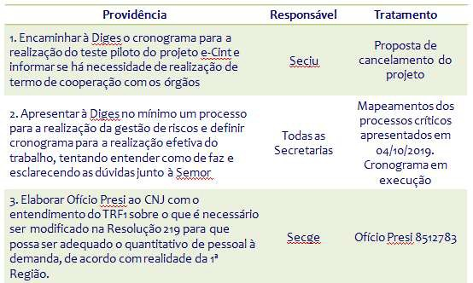
quadro abaixo:

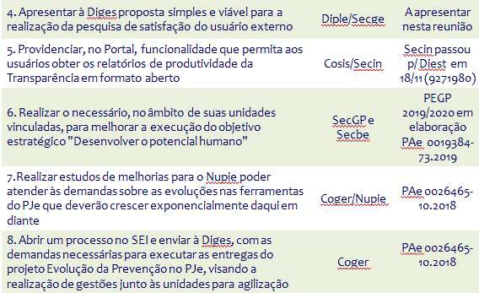
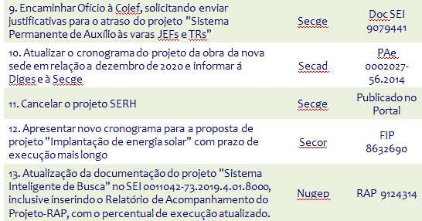

Com relação à pendência relativa à medida "Providenciar fimcionalidade que permita aos usuários obter os relatórios de produtividade da Transparência em formato aberto" questiona-se porque a demanda foi repassada para a Diest, pois na reunião anterior havia sido decidido que a Secin deveria providenciar a funcionalidade no Portal do TRF1. O diretor da Secin explica que foi repassada à Diest porque a Diest é responsável por gerar as informações disponibilizadas no portal, cabendo a Secin apenas prover o meio pelo qual elas são dis ponibilizadas .A diretora da Diple argumenta que a funcionalidade solicitada se refere ao Portal e que, portanto, deveria ser executada pela Secin. Ficou decidido que a Secin irá estudar a solução juntamente com a Diest e apresentá-la antes da próxima reunião.
Sobre a providência "Realizar o necessário no âmbito de suas unidades vinculadas para melhorar a execução do objetivo estratégico 'Desenvolver o potencial humano"', informa-se que o Plano Estratégico da SecGP - PEGP 2019/2020 já foi elaborado, tendo sido agendada reunião para apresentação final do Plano ao Comitê Gestor de Pessoas no dia 06/12/2019. Decide-se que o Plano será apresentado também na próxima reunião do Cipe.
Quanto a "Realizar estudos de melhorias para o Nupje poder atender às demandas sobre as evoluções das ferramentas do PJe", esclarece-se que houve reforço de quatro servidores, lotados na Secar, na quantidade de colaboradores da área negocial de 2º grau para o Nupje e que estão sendo realizados estudos para reestruração da unidade.

- Pesquisa de satisfação do usuário externo
Maria Carolina lembra que na última re un ião foi solicitado que a Secge apresentasse proposta simples e viável para realização de pesquisa de satisfação do usuário externo.
Visando atingir o usuário externo, o direcionamento para o questionário seria após a conclusão da consulta processual no Portal, inclusive no Pje, procedimento informado como tecnicamente viável pela Disad. As dimensões da pesquisa e as perguntas seriam as que seguem no quadro abaixo:

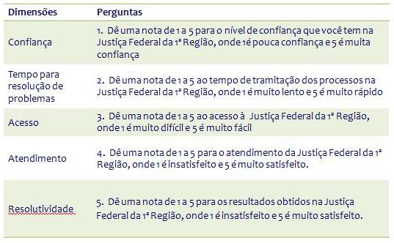
Seriam perguntas simples e diretas que a pessoa poderia responder em menos de 3 minutos, de modo a obter boa participação.
O diretor da Secin questiona se o link tem que ser na consulta processual. A diretora da Secge e o diretor da Segep argumentam que essa seria a melhor forma de atingir o usuário externo pois a consulta processual é o serviço mais acessado no Portal do TRF1.
Discute-se também sobre a efetividade da pergunta 5 uma vez que pode ser entendida pelo usuário como sendo sobre a satisfação quanto à justiça do julgamento da causa. Propõe-se que essa pergunta seja substituída por outra sobre a satisfação com o serviço prestado .
O diretor da Secin questiona qual seria o objetivo da pesquisa e Maria Carolina explica que é necessária para avaliar a situação atual da Justiça Federal da 1 ª Região em relação à visão de futuro que se pretende atingir e permitir a elaboração do Planejamento Estratég ico da organização.
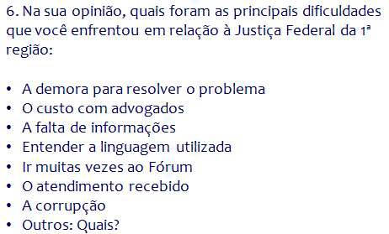
Maria Carolina prossegue apresentando a 6ª pergunta:
Decide-se retirar o item "corrupção"; substituir o item "A demora para resolver o problema por "Demora" ; substituir "O custo com advogados" por "Custo"; substituir "O atendimento recebido" por "Atendimento".
A chamada para a pesquisa seria: "Chegou a hora de dar a sua opinião sobre a qualidade dos serviços da Justiça Federal da 1ª Região respondendo em menos de 3 minutos a 6 perguntas. Aceita? Não aceita?"
O Secretário-Geral da Presidência sugere que a pesquisa seja colocada em outros serviços no Portal, além da consulta processual, como certidão e nos ícones principais de serviços, sendo que assim pode-se avaliar aqueles serviços também. O diretor da Corej questiona se haverá como controlar a quantidade de participações de um mesmo endereço IP. o direto da Secin é consultado sobre essa possibilidade e afirma que repassará consulta e a solução para sua equipe.
Solicita-se também que a pesquisa seja realizada antes do recesso deste ano.
O diretor da Secin volta a manifestar sua preocupação em vincular a pesquisa à consulta processual porque é um dos serviços mais críticos do TRF J , com relação ao tráfego, pois são milhares de acessos diários.
O diretor-geral sugere então que o direcionamento seja no acesso ao Portal ao invés de na consulta processual, com o que o
Comitê concorda.

- Oficinas de gerenciamento de projetos
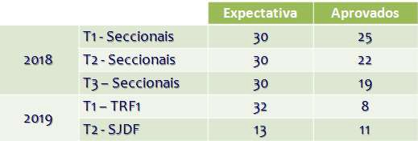
Maria Carolina prossegue informando sobre a participação dos colaboradores nas oficinas de gerenciamento de projetos oferecidas pelo TRF I em 2018 e 2019, conforme tabela que segue, onde se nota boa participação da 1ª instância e menor adesão dos colaboradores na turma oferecida aos gestores e gerentes de projetos do Tribunal em 2019.

- Execução total da estratégia da lª Região até 2018
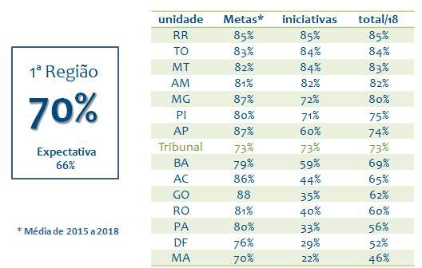
Maria Carolina prossegue explicando que para a avaliação da execução da estratégia são considerados o cumprimento das metas e o andamento das iniciativas estratégicas. Apresenta quadro com dados sobre a execução total da estratégia da 1ª Região, considerando as contribuições tanto das metas como das iniciativas até o final de 2018.

Explica que o cálculo foi realizado levando-se em conta a média de percentual de execução das metas por ano, no período de 2015 a 2018 e o percentual total acumulado das iniciativas até 2018. Pelo levantamento, nota-se que, mesmo com os resultados insuficientes de algumas seccionais com relação à execução das iniciativas, a execução total da estratégia da 1ª Região como um todo superou a expectativa de 66% projetada para dezembro de 2018.

- Avaliação da Execução da Estratégia na lª Região com base nas metas
Procede-se à apreciação do quadro de cumprimento de metas até 31/10/2019, por órgão julgador do 2º grau em que se nota maior dificuldade em relação aos resultados da 3ª e da 4ª Seções.
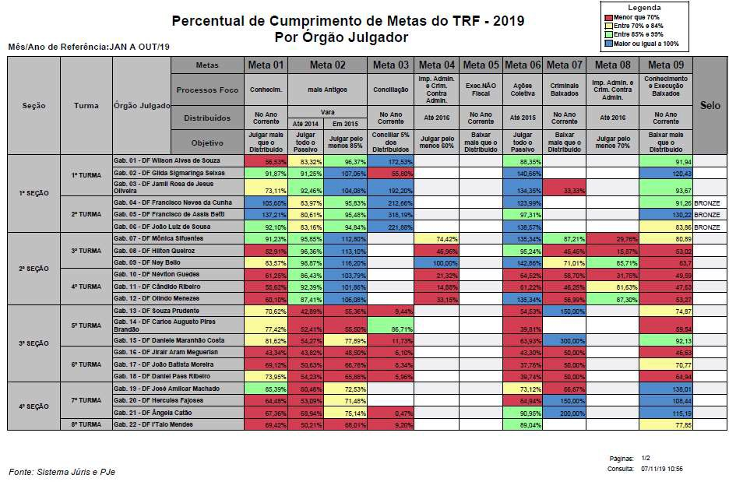
Maria Carolina explica que a meta 9 é nova e que foi criada pelo próprio TRFl com o intuito de incentivar que os processos cheguem à fase de baixa, tomando-se assim mais efetivos para os cidadãos e a sociedade. Observa que a dificuldade quanto à meta 9 concentra se na 2ª Seção.
O diretor-geral comenta que é preciso procurar sugestões e meios para melhorar os resultados da 3ª e 4ª seções. Tentar disseminar o que os gabinetes com melhores resultados fazem. Procurar quais são as boas práticas que estão sendo desenvolvidas para divulgar aos demais.
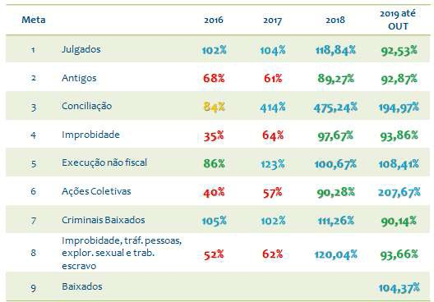
A seguir apresenta um pequeno histórico sobre a cumprimento das metas da lª Região até outubro de 2019:
Vê-se que em 2019 as metas estão próximas do cumprimento e que não há metas no vermelho e nem no amarelo. A projeção é de que não será cumprida a meta 2 devido à grande quantidade de processos no acervo. Com relação às demais metas existe a possibilidade de cumprimento. Se houver iniciativas nos gabinetes, como mutirões no final do ano é possível que seja atingida a meta 4 de improbidade.
O diretor-geral observa o crescimento e a melhora contínua no cumprimento das metas desde 2016 como resultado dos trabalhos que vem sendo realizados.

- Avaliação da Execução da Estratégia na 1" Região com base nas iniciativas estratégicas
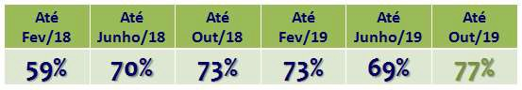
O Cipe coteja o percentual de execução da Estratégia do Tribunal, conforme aferição em 2018 e até outubro de 2019:
A diretora da Diple ressalta que apesar de não ter sido alcançada a expectativa de 80,56% para o período, o resultado ficou bem próximo disso e que tem havido melhora.
Explica que a Carteira de Iniciativas é dinâmica com projetos sendo incluídos e cancelados. A inclusão de projetos novos em início de execução e muito estratégicos, como a digitalização, causa a queda do percentual geral de execução, mas é positivo para o Órgão. Os projetos dependem de recursos e pessoal e, levando-se em consideração as limitações do momento, estamos indo bem.
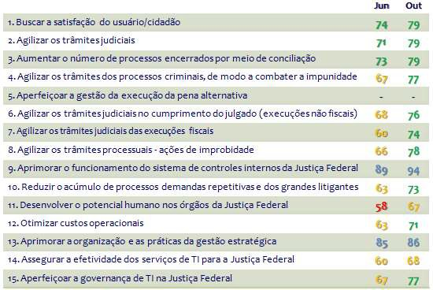
O Cipe passa a avaliar na tabela a seguir o percentual de execução da estratégia do Tribunal por objetivo estratégico com posição em outubro de 2019, constatando que, comparativamente com junho de 2019, houve melhora.
Sobre o Plano de Ação do Tribunal, que, em conjunto com os 14 Planos de Ação das Seccionais, compõe a Carteira de Iniciativas Estratégicas da 1ª Região o Cipe verificou que, atualmente, há um total de 35 iniciativas, uma proposta de cancelamento e duas propostas de novas iniciativas a serem considerada pelo Comitê nesta reunião.
Três iniciativas foram concluídas em 2019:

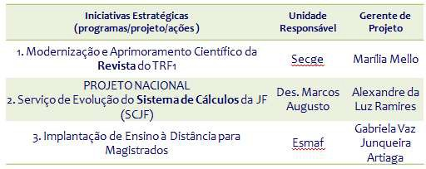
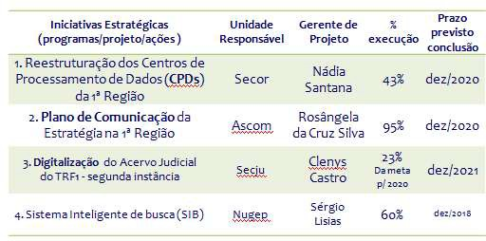
Em andamento em conformidade com o cronograma planejado temos os seguintes projetos:
Passa-se a analisar os projetos com atraso em relação aos cronogramas originalmente estabelecidos:
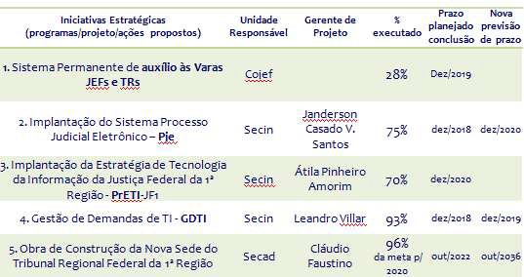

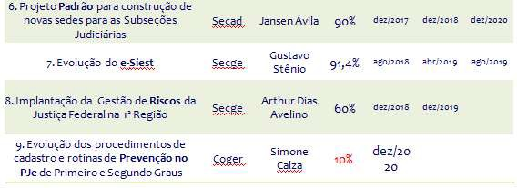
O diretor da Secretaria Executiva da Cojef discorre sobre a situação do projeto "Sistema permanente de auxílio às varas JEFs e TRs" reconhecendo que poderia estar mais evoluído e que há boas perspectivas de conclusão da iniciativa até o final do ano, pois a coordenadora do JEF, Dra. Daniele Maranhão já deliberou sobre os assuntos que estavam pendentes. Informou que pretende convidar a desembargadora para ser a gestora do projeto, ficando ele como gerente . Comenta sobre a elaboração do Plano Estratégico da Cojef que está em andamento e que há previsão de encaminhamento de projetos do Plano para consideração do Cipe, sendo um deles a pesquisa de satisfação dos usuários dos JEFs. As outras duas propostas são sobre comunicação e sobre padronização com elaboração de uma cartilha. Solicita-se à Cojef que envide esforços para que o projeto "Sistema de Auxílio" seja concluído até o final de 2019 e que sejam iniciados os demais projetos do Plano Estratégico da Cojef em nível operacional, até que possam ser considerados pelo Cipe na próxima reunião.
Discute-se o percentual de execução do projeto "Implantação do PJe", se não seria maior que 75%, e é explicado que falta a migração dos sistemas le gados, o que está incluído no escopo do projeto.
Questiona-se a baixa execução do projeto "Evolução dos procedimentos de cadastro e rotinas de prevenção no PJe de 1º e 2º graus". Argumenta-se que o Nupje não tem condição no momento de priorizar as ações previstas no projeto pois há inúmeras outras demandas de evolução do PJe, também importantes , em andamento e pendentes no Nupje, além de que, há ações no projeto que dependem do CNJ. Decide-se solicitar à Corregedoria que reavalie a viabilidade do projeto e apresente , na próxima reunião do Cipe, proposta de uma solução ou de retirada do projeto do nível estratégico passando para o operacional.
Coteja-se agora a proposta de cancelamento do projeto "Automação da produção de documentos da 1ª Região : e-Cint no 2º grau e TRF1-doc". A diretora da Secju justifica que esse projeto é relacionado à citação eletrônica no e-Jure que, considerando que os sistemas
judiciais serão migrados para e PJe, não faz mais sentido continuar despendendo energia na sua execução, podendo-se focar esforços nas melhorias para o PJe. O Comitê concorda com o cancelamento do projeto.

Classificação dos projetos em andamento
O Cipe agora avalia o quadro a seguir, que demonstra a classificação atualizada dos projetos quanto ao alinhamento
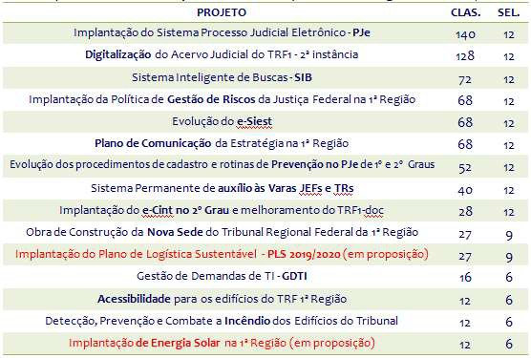
estratégico.
A diretora da Diple esclarece que os projetos considerados mais estratégicos são aqueles que se alinham a maior número de metas do Poder Judiciário e da Justiça Federal e de objetivos estratégicos do Planej 201 5/2020 e destaca a categorização atingida pela proposição dos projetos "Implantação do Plano de Logística Sustentável - PLS 2019/2020" e "Implantação de Energia Solar na lª Região", comparativamente aos demais projetos constantes do Plano de Ação do Tribunal.
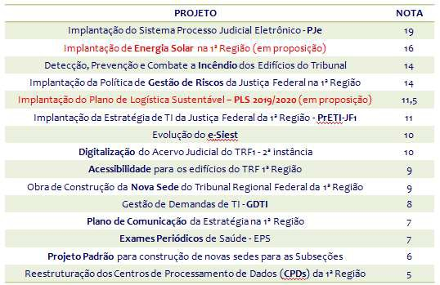
Em seguida, o Cipe coteja o resultado atualizado da análise da complexidade dos projetos em andamento conjugada com o alinhamento estratégico, que tem por finalidade sinalizar aos gestores as iniciativas importantes e com maior grau de dificuldade em sua execução, conforme quadro aba ixo.
Nota-se nesse quadro que a proposição "Implantação de energia solar" atinge nota elevada na análise, demonstrando que é iniciativa altamente complexa em sua implementação e que exigirá alto nível de recursos e de atenção dos gestores da I" Região envolvidos. O diretor da Secar expõe que surgiram dúvidas sobre esse projeto pois há informação de que a Anel taxará esse tipo de geração de energia numa proporção que inviabilizaria o projeto. Por is so, propõe aguardar a confirmação dessas informações antes de continuar com a proposição do projeto.
O Comitê considera a solicitação de mudança do nome do projeto "Digitalização do acervo Judicial do TRF 1 - segunda instância" para "Transformação Digital", que foi aceita.

Proposição de Novo Projeto

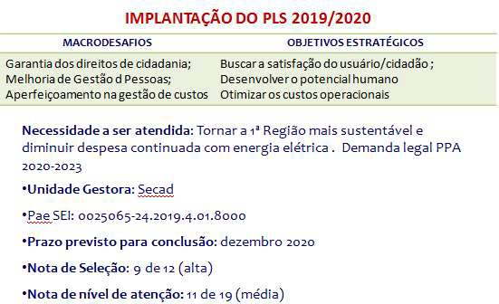

Maria Carolina explica que a proposta do PLS carece ainda de uma estimativa de custos e questiona se o projeto pode ser aprovado mesmo assim.
O diretor-geral esclarece que o PLS é uma meta do Conselho da Justiça Federal e que , por isso, deve ser estratégico para o TRFI também e deve ser bem factível pois temos que cumpri-lo 100%, como é a meta do CJF. O Comitê concorda com a inclusão do PLS no Plano de Ação do TRFl e solicita que os custos, que devem ser factíveis, sejam informados.
Por fim, a diretora da Secar pergunta sobre os critérios para a classificação da complexidade dos projetos e Maria Carolina informa que a Diple irá encaminhar a planilha de cálculo da complexidade do projeto "Transformação digital" para sua consideração.

- Extrato das próximas providências identificadas no decorrer da reunião:

Providência | Responsável | Prazo
1 - Definir solução que pennita aos usuários obter relatórios de produtividade da Transparência no Portal em formato aberto | Secin/Diest | até o dia 24 de janeiro de 2020, para que se apresente resultados na proxima reunião do Cipe em março de 2020
2 -Apresentar ao Cipe o Plano Estratégico de Gestão de Pessoas PEGP 2019-2020,já aprovado pelo Comitê de Gestão de Pessoas | SecGP | na próxima reunião do Cipe em março de 2020
3 - Realizar a pesquis a de satisfação do usuário externo, conforme definido nesta Ata | Secge/Seci n | até 19/12/2019
4 - Reali zar levantament o junto aos gabinetes do 2° grau sobre as boas práticas que tem levado ao alcance de bons resultados com relação às metas e compartilhar com os demais | Secge | Até fevereiro de 2020
5 - Concluir o projeto "Sistema permanente de auxílio às varas JEFs e TRs" | Cojef | Até 19/12/2019
6 - Apresentar ao Cipe proposição para inclusão dos projetos do Plano Estratégico da Cojef | Cojef | na próxima reunião do Cipe em março de 2020
7 - Apresentar proposta de solução para a continuidade do projeto "Prevenção no PJe" ou de cancelamento do projeto | Coger | até a próxima reunião do Cipe em março de 2020
8 - Cancelar o projeto "e-Cint no 2º grau e TRF1-doc" | Secge | até 19/12/2020
9 - Incluir o projeto "Implantação do PLS 2019/2020" no Plano de Ação do TRF1 | Secge | até 19 / 12/2020
1 O - Informar os cus tos do "PLS 2019 / 2020" | Secad | até 19/12/2020
11 - Enviar à Secar a planilha de análise da complexidade do projeto "Transformação digital" | Diple | até 06/12/2020
Todos os signatários concordam com os termos desta Ata.


Documento assinado ele tronicam ente por Adelson Vieira Torres, Diretor(a) de Secretaria, em 28/11/2019, às 10:26 (horário de Brasília), conforme art. 1º, III, "b", da Lei 11.419/2006.

Documento assinado ele tronicament e por Gabriela Vaz Junqueira Artiaga, Secretário(a) Executivo(a), em 28/11/2019, às 11:13 (horário de Brasília), confonne art. 1 º, III, "b", da Lei 11 .419 /2006.

Documento assinado eletronicamente por Marília Andre da Silva Meneses Graca, Diretor(a) de Secretaria, em 28/11/2019, às 14:08 (horário de Brasília), conforme art. 1 º, III, "b", da Lei 11 .419 / 2006.

Documento assinado eletronicamente por Alex Amorim de Sousa , Secretário(a) Executivo(a), em 28/11/2019, às 15:43 (horário de Brasília), conforme art. 1º, III, "b", da Lei 11.419/2006.

Documento assinado ele tronic amente por Hilton Vieira Coelho, Diretor(a) de Coordenadoria, em 29/11/2019, às 17:08 (horário de Brasília), confonne art. I º, III, "b", da Lei 11.419/2006.

Documento assinado eletronicamente por Estela Maria Barbosa da Cruz, Diretor(a) de Secretaria, em 29/1 1 / 2019, às 18:17 (horário de Brasília) , conforme art. !º, III, "b", da Lei 11.419 /2006 .

Documento assinado eletronicamente por Mareio Lucio Marques, Secretário(a)-Geral da Presidência, em 02/12/2019, às 17:52 (horário de Brasília) , conforme art. 1º, III, "b", da Lei 11.419 /2006.

Documento assinado eletronicamente por Lucio Melre da Silva, Diretor(a) de Secretaria, em 06/12/2019, às 18:31 (horário de Brasília), conforme art. 1º, III, "b", da Lei 11.419/2006.

Documento assinado eletronicamente por Clenys Reges Rosario Pereira de Castro, Diretor(a) de Secretaria, em 06/1 2/2019 , às 18:36 (horário de Brasí lia) , conforme art. 1°, III, "b", da Lei 11.419/2006.

Documento assinado eletronicamente por Gisele Metello de Ma ttos, Diretor(a) de Secretaria, em 06/12 /2019, às 18:50 (horário de Brasília) , conforme art. 1º, III , "b", da Lei 11.419 /2006.

Documento assinado eletronicamente por Carlos Frederico Maia Bezerra, Diretor-Geral da Secretaria, em 09/12 /2 019, às 11 :07 (horário de Brasília), conforme art. lº , III, "b", da Lei 1 1.419/2006.

Documento assinado eletronicamente por Wânia Marítiça Araújo Vieira , Diretor(a) de Secretaria, em 11/12 /2019, às 15:21 (horário de Brasília) , confonne art. 1º, III, "b", da Lei 11.419/2006.



A autenticidade do documento pode ser conferida no site l. jus.br/portaltrfl /servicos /verifica-p rocesso.htm informando o código veri ficador 9318757 e o código CRC SEB78272.

SAU/SUL - Quadra 2, Bloco A, Praça dos Tribu nais Su periores - CEP 70070-9 00 - Brasília - DF - www.trfl .jus.br
0005412-36.2019.4.0l.8000 9318757v86

